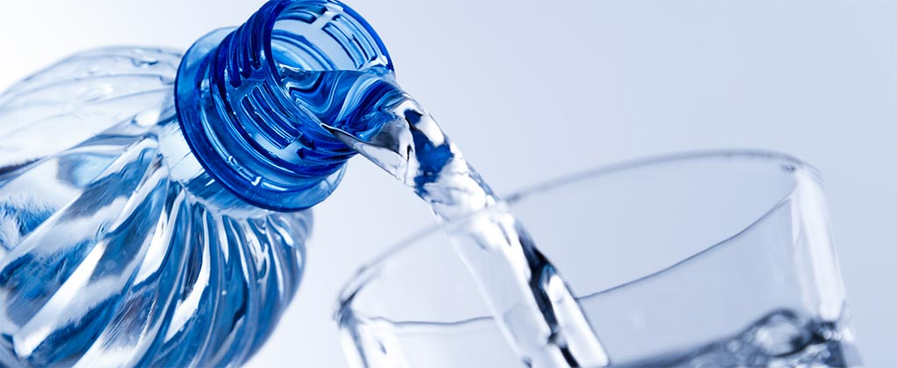

**Wasserlabor**

**Gruppe: Sauerstoffgehalt**

**1. Theorie: Sauerstoffgehalt**

– CSB

– BSB5

**2. Experiment:**

– Sauerstoffgehalt nach Winkler, mit Titration

– Theorie zur Durchführung des Experiments: Redoxtitration

**3. Referat: Biologischer Sauerstoffbedarf**

– 10 – 15 min

– Powerpoint

**– Experiment**

**Zeitraum:**

– Mo., 13.03., Experimente

– Fr., 17.03., Theorie

– Mo., 20.03., Vorbereitung der Präsentation

– ab 24.03.: Präsentationen